Dans les dédales de la Médina

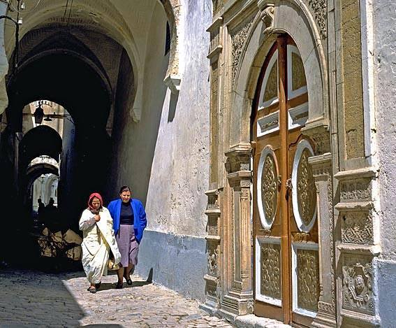
Le mois de Ramadan est propice à bien des promenades dans les rues et ruelles de la médina de Tunis et ses faubourgs.
Mes pas me mènent ainsi souvent vers des découvertes ou des retrouvailles lors de cheminements pétris d’histoire et de nos nostalgies.
Saviez-vous par exemple qu’il existe encore dans la médina des rues dont la référence est clairement catholique ?
Elles sont au nombre de trois et ont gardé les noms qu’elles portent depuis les années 1840. Ces noms avaient été officialisés dans la nomenclature des rues de Tunis en 1885 et, depuis, elles ont gardé leurs appellations …
La première de ces rues est la rue des Moniquettes dont la plaque a disparu depuis quelques mois. Cette rue des Moniquettes porterait ce nom en référence aux religieuses de Saint-Monique, mère de Saint-Agustin.
Toutefois, il existe une autre explication en ce qui concerne le nom de cette rue. Il proviendrait de l’italien « monachetta » qui signifie « petites sœurs » en religion.
La rue porterait ainsi ce nom depuis 1840, date de l’installation des Sœurs de Saint-Joseph de l’apparition en leur maison de la rue Sidi Saber.
Comme cette ruelle menait à leur école, elle porta le nom de « Monchetta » ensuite francisé en « Moniquette ».
La seconde rue dans la médina de Tunis à avoir gardé son nom aux références catholiques se nomme rue du Bon Sœurs. Elle se trouve à proximité de la rue des Moniquettes et porte ce nom en référence à un petit hôpital qui y avait été créé par un abbé catholique.
Cet abbé n’est autre que l’abbé François Bourgade qui fut également le fondateur de l’hôpital Saint-Louis, dans l’ancienne caserne ottomane de la rue Sidi Ali Azzouz.
Enfin c’est une impasse qui retiendra notre attention. Il s’agit de l’impasse du Missionnaire qui se trouve à la rue Sidi Morjani et a aussi perdu sa plaque indicatrice.
Dans cette impasse vivait l’abbé Bourgade et il y avait aussi créé une école en 1845. En arabe, on nomme cette artère « zanquet el babas », ce qui, traduit, donnerait « impasse du prêtre».
Par ailleurs, l’actuelle rue Jemaa Zitouna, artère principale de la médina, avait portait à cette époque le nom de rue de l’église catholique Sainte-Croix.
De la même manière, beaucoup de rues de la médina ont des références ottomans. Ainsi, la rue du Dey a conservé la mémoire de ces hauts dignitaires ottomans qui avaient gouverné notre pays au nom de la sublime porte.
Notre mémoire a surtout le souvenir de Youssef Dey ou Othman Dey mais ils furent nombreux à porter cette responsabilité.
Cette rue du Dey abrite le siège historique de la Rachidia. Elle se trouve non loin de la mosquée El Ksar et de dar Hussein. Elle n’est d’ailleurs pas la seule artère tunisoise à perpétuer la mémoire des dignitaires ottomans.
En effet, la rue du Pacha est la plus emblématique de ces rues. Elle mène de la médina centrale, place Ramadan Bey, à la place Bab Souika. A l’origine, cette rue se nommait rue dar el Bacha.
Cette rue a-t-elle été ainsi nommée car elle menait jusqu’à la résidence de Kheireddine ? Comme le veut la légende a-t-elle été aussi nommée car l’empruntait pour remonter jusqu’à la Kasbah ? Le nom de cette rue est-il antérieure ? Difficile à savoir …
Toutefois, la rue du Divan qui se trouve non loin est celle où se trouve trouvait l’assemblée des dignitaires ottomans, le fameux Divan qui de nos jours, abrite une bibliothèque. Le terme s’écrit « divan » en français mais se prononce « diwan ».
Si le Pacha était le représentant du gouvernement ottoman à Tunis, l’Agha était le commandant de la milice des janissaires. Il existe dans les environs de la rue du Pacha, une rue de l’Agha, un personnage dont les pouvoirs se sont amenuisés au fil des siècles, au point où il a fini par avoir que des fonctions administratives.
Dans le même esprit, la rue Kahia renvoie à un autre de ces dignitaires ottomans, en effet, le Kahia était un adjoint au sein de la hiérarchie militaire.
Toutes ces rues de la médina renvoient aussi à des noms de famille d’origine turque. Ainsi, les KHodja, Bach Hamba, Bach Tobji trouvent leur source dans des fonctions militaires.
Le Bach Hamba est ainsi le chef d’une patrouille. Le Bach Tobji est le chef des artilleurs. Le Khodja est un dignitaire de l’administration dont la fonction s’est déclinée dans les patronymes Khodja, Khouaja ou Khodjet el Khil.
En outre, les fonctions du Agha, Dey, Pacha, Kahia ou Bey se sont également transmises en tant que patronymes portés de nos jours encore par de nombreux Tunisiens d’ascendance turco-ottomane.
Citons également les noms de Saheb Ettabaâ ou Caied Essebsi ainsi que ceux des familles Rostom, Rachid, Hayder, Slim ou Ben Osman pour compléter ce tableau qui comprend aussi la trace des Chaouch, Bach Terzi, Bach Baouab ou Bazarbacha …
Comme un long corridor qui mène de Bab Souika à Bab el Khadhra, le rue Hammam Remimi m’a toujours intrigué .
Surtout qu’elle recèle en son sein deux hammams qui portent le même nom et pour les riverains de pères en fils de mère origine andalouse .
Le quel est le véritable hammam Remim ? Celui qui porte une plaque signalant se fondation en 1245 et se trouve à l’orée de la rue qui porte son nom ? ou bien celui plus anonyme qui se trouve, non loin, rue Al Daouara et lui dispute son origine ?
C’est Mohamed Remimi venu au temps des Hafsides à la tête d’un groupe qui avait quitté Alemeria pour Tunis qui serait le fondateur de ces deux hammas .
Au-delà de cette querelle de minarets, la rue Hammam Remimi vaut aussi par les nombreux mausolées et oratoires qu’elle recèle. Comme dans le tissu urbain le plus ancien de Tunis , on retrouve cet peits « masjads » tout au long de la rue .
Pour ne pas déroger à la toponymie, il existe dans cette rue un masjed hammam Remmimi dont l’origine remonte à 1781. Avec son petit minaret en briques, ce masjed a belle allure.
Dans la même rue le masjed Sidi Moussa ou le masjed Sidi Belelhassen et Halfaouie fondé en 1640 ajoutent à la sacralité des lieux. De nombreux mausolées sont en outre disséminés dans ces rues et soulignent une longue tradition mystique.
Ainsi les rues voisines se réfèrent à des saints personnages de la tradition soufie comme Sidi Fathallah, Sidi Gharsallah ou Sidi El Attauoi .plus loin on peut trouver une rue Sidi Abdallah et une impasse Sidi Belhani qui confirment l’aura mystique de ce long passage entre deux quartiers historiques de Tunis.
Décidément, Tunis est une ville infinie ! La médina de Tunis est inépuisable ! souvent mes pas me mène aux quatre coins d’une ville que je ne cesse d’arpente.
Et chaque fois je réalise qu’il me reste beaucoup à apprendre pour percer tous les secrets de la ville pour investir toutes les venelles de mes médina topographiques ou mentales, pour prétendre un savoir véritable…
Arpenter les rues, relever les curiosités, engrange les détails. Inépuisables pérégrinations dans la ville …
Marches sans but et sans fin qui n’ont d’autre motif que celui de retrouver des sensations subrepticement vécues et capturer des instants furtifs, insaisissables.
Au fil des rues, des mémoires chrétiennes, ottomanes andalouse, alors qu’il reste beaucoup à découvrir .
C’est vrai, chaque rue est un trésor dans ce dédale de la medina…
Tunis Hebdo du 27 juin 2016 Hatem Bouriel

